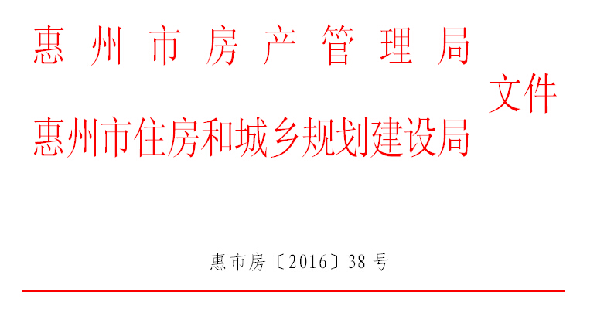

关于严格规范商品房销售行为的通知

各房地产开发企业、中介代理机构：

近期，我市商品房销售市场呈现出价量齐升的良好态势，根据市委、市政府的要求，为加强商品房销售管理，保护购房者权益，维护社会的和谐稳定，促进市场持续、健康、有序发展，依据《广东省商品房预售管理条例》、《商品房销售管理办法》相关规定，结合当前实际，现就规范商品房市场销售行为有关事项通知如下：

一、预售商品房时，应当取得《广东省惠州市商品房预售许可证》。取得商品房预售许可证前，开发企业不得以任何形式对外销售商品房，不得与购房人签订商品房认购书或以任何形式收取购房人的意向金（诚意金）、定金；不得委托销售代理机构（包括电商）对外销售、收取认筹金或团购服务费；不得由电商或其他机构针对特定项目、特定楼栋、在特定时间以入会等形式收取会费或其它任何费用。

二、开发企业应加强对销售人员（包括中介代理机构销售人员）的管理。销售人员与购房人签订商品房《认购书》前，应主动引导购房人了解相关公示信息，向购房人讲解《预售商品房购房须知》相关内容，提醒购房注意事项，并由购房人在《预售商品房购房须知》上签字确认。

三、开发企业在销售商品房时，应当先与购房人正式网签《商品房买卖合同》后，再按照合同约定的付款方式和期限要求购房人支付房款。在未网签购房合同前不得要求购房人支付除定金外的任何房款。开发企业出售预售商品房时，应当要求购房人将房款直接存入预售款专用账户，开发企业不得另设账户收存商品房预售房款。

四、开发企业取得预售许可证10日内要一次性公开全部房源，按物价部门要求公示《一房一价表》，并对外公开销售。不得捂盘惜售或拆零分幢分层分单元销售。

五、开发企业委托中介机构（包括电商）销售商品房的，开发企业应加强对被委托方的管理，中介机构（包括电商）出现违规销售、损害购房人权益的，开发企业应负委托责任，并承担连带责任。

六、开发企业对于已抵押的房屋，在销售时应按照《担保法》第四十九条规定，在签订《认购书》前将抵押情况告知购房人，并在《认购书》中与购房人约定解押的具体时间。未告知认购人抵押情况的协议无效。对于被查封的房屋，查封机关以外的任何机构及个人均无权进行任何形式的处置。

七、开发企业要依法依规诚信经营。惠州市房产管理局官网交易信息版已设立开发企业不按期办结业务的不良信息公示栏，栏目信息直接与业务系统相联，对未在规定时间内完成预售许可证延期、预售资金查验、商品房预售合同登记备案等业务的，栏目将自动采集信息并予公示。业务补办后，信息自动消除更新。开发企业应高度重视，按规定时间办结各项业务，避免不良信息给企业带来不利影响。

市房管局将进一步加强商品房销售市场的检查、不定期进行抽查。发现开发企业未按规定进行销售及办理相关业务的，市房管局将责令企业限期改正，并严格依照相关规定进行处罚。整改期间将锁定其销售系统，暂停其办理相关业务；通报建设管理部门、工商管理部门载入企业诚信管理系统，并视情况通过媒体对其违规行为予以曝光。

本通知自下发之日起开始实施。

特此通知。

惠州市房产管理局 惠州市住房和城乡规划建设局

2016年3月25日

预售商品房购房须知

1．房屋情况： （项目名称）+（栋号）+（房号） 号房属预售房，已取得商品房预售许可证，证号为 ，预售款专用账户开户行及账号为。该房目前状态（□可售、□回迁、□抵押、□查封）。

2．土地的情况：国土证号，土地用途，终止日期为。

3．购买商品房必须通过惠州市房产管理局商品房预销售系统进行网签，网上提交合同后，购房人再按合同约定的时间和方式缴交首期款等购房款。购房款应由购房人按规定直接存入预售款专用账户。

4．本房屋现已抵押给 （银行），将于年月日前解除抵押登记，并于年月日前进行正式签订正式购房合同。

5．本房屋将于年月日前交付使用，交楼的条件为 ：

（1）

（2）

（3）

（4）

（5）

6．开发企业已主动引导购房人了解该房屋的相关信息，购房人对该项目信息公示栏中的《重要信息提示和风险告知书》等相关信息已了解。

企业： 购房人：

年 月 日 年 月 日